Univerzita Palackého v Olomouci
Cyrilometodějská teologická fakulta
Katedra křesťanské sociální práce

Mezinárodní sociální a humanitární práce

Alexandra Salamonová

Aktivizační činnosti pro seniory v domově Duha během pandemie

Bakalářská práce

Vedoucí práce: Ing. Jan Říkovský, Ph.D.
2020

Prohlášení

„Prohlašuji, že jsem práci vypracovala samostatně a že jsem všechny použité informační zdroje uvedla v seznamu literatury.“

V Olomouci, 23.6. 2020 …….……………………….
Alexandra Salamonová
Poděkování
Tímto bych chtěla poděkovat zejména mému vedoucímu bakalářské práce panu doktorovi Janu Říkovskému za jeho trpělivost a vytrvalost, kterou se mnou vždy měl. Velké poděkování patří také doktorce Pavlíně Jurníčkové a panu magistrovi Petru Hlávkovi
za jejich rady, kritiku a doporučení k výzkumné části této práce. Další poděkování patří domovu pro seniory Duha v Novém Jičína za umožnění vykonání pracovní povinnosti, bez které by tato bakalářská práce nejspíše nevznikla. Seniorům, kteří se ochotně
a dobrovolně stali mými respondenty ve výzkumu a pracovníkům, kteří se podíleli
na přípravě mého výzkumu. Poděkování patří mé rodině a zejména mé mámě, která mě podporovala a nelámala nade mnou hůl. Děkuji také svým přátelům, spolužákům
a kamarádům za jejich nekončící povzbuzování do poslední chvíle.
Obsah
Úvod 9
1. Teoretická část 11
1.1. Pobytové služby pro seniory 11
1.1.1. Pobytové služby v domově pro seniory Duha 13
1.2. Pandemie 14
1.2.1. Dopad pandemie na domovy pro seniory 16
1.3. Aktivizační činnosti 19
1.3.1. Aktivizační činnosti v domově pro seniory Duha 20
1.4. Kognitivní schopnosti seniorů 22
1.5. Potřeby seniorů 22
2. Výzkumná část 24
2.1. Metodologie výzkumu 24
2.1.1. Výzkumný cíl a výzkumná otázka 24
2.1.2. Popis výzkumné metody/ Formulace výzkumného paradigmatu 24
2.1.3. Výzkumný vzorek 25
2.1.4. Technika sběru dat 25
2.1.5. Analýza rozhovoru 27
2.1.6. Kódování 28
2.1.7. Schéma 29
3. Interpretace výsledků 31
3.1. Vnímání bezpečnostních opatření 31
3.2. Vnímání aktivizačních činností 33
3.3. Snížení sociálního kontaktu 35
3.4. Zhoršení fyzického a psychického stavu 37
Diskuse 38
Závěr 39
Bibliografický seznam 40
Přílohy 44

Úvod
Na konci roku 2019 se v Číně objevil nový typ coronaviru, a to přesně SARS-CoV-2,
jehož důsledkem je onemocnění COVID-19, který dosáhl podle Světové zdravotnické organizace pandemických rozměrů. Na začátku roku 2020 zasáhl tento vir i Českou republiku. S příchodem tohoto viru naše vláda začala vyhlašovat mimořádná opatření, která se řadí mezi nejpřísnější v zemích EU. Vláda ČR vyhlásila nouzový stav, který ovlivnil spousty oblastí, v nichž byla i oblast sociálních služeb.
Pro poskytovatele sociálních služeb vzniklo několik doporučených postupů v souvislosti s epidemií COVID-19. V některých případech se doporučené postupy zaměřovaly pouze na pobytové služby a jejich uživatele, do nichž spadají i domovy pro seniory, které byli uvedeny do zvláštního režimu. V rámci poskytovaných služeb v domovech pro seniory měla pandemie vliv i na poskytování aktivizačních činností.
Samotná bakalářská práce pojednává o problematice poskytování aktivizačních činností
pro seniory v domově pro seniory Duha v Novém Jičíně během pandemie. Práce se seniory v rámci aktivizačních činností je jedno z odvětví sociální péče, které spadá pod sociální práci.
Téma práce pojednává o aktivizačních činnostech v domově pro seniory během pandemie. Aktivizační činnosti jsou jednou ze základních forem péče o seniory v domově a vlivem pandemie byly celkové situaci přizpůsobeny. Touto změnou byli ovlivněni jak poskytovatelé, tak uživatelé služeb. Ze vzniklé situace vyplývá, že vliv omezení na aktivizační činností měla částečně pozitivní i negativní vliv na seniory.
Cílem práce bylo zjistit jaký vliv měla pandemie při poskytování aktivizačních činností
a jak je uživatelé služby vnímali.
Zaměřuji se na vymezení teoretického podchycení této práce. Orientuji se na definování pobytových služeb, popsání pandemie a jeho dopadu na domovy pro seniory. Následně vysvětluji pojem aktivizační činnosti a jejich zajištění v domově Duha za normálního chodu (bez pandemie). V neposlední řadě se zaměřuji také na kognitivní schopnosti seniorů a jejich potřeby. Ve výzkumné části této práce, se zabývám vysvětlením zvoleného výzkumného cíle, výzkumnou otázkou, popisem výzkumné metody/ formulací výzkumného paradigmatu, výběrem respondentů, metodou získávání dat pro výzkum, následnou analýzou dat, schématem získaných z rozhovorů, interpretací výsledků a závěrečnou diskuzi. V těchto částech jsem využila literaturu a zdroje směřované
na sociální, sociologické, psychologické a zdravotní odvětví. Převážná většina zdrojů k této práci je z Ministerstva práce sociálních věcí, Ministerstva zdravotnictví a ze zákona č. 108/2006 Sb.
o sociálních službách.
Práce je strukturovaná tak, aby byla nejprve teoreticky podchycená a zaměřovala se
na hlavní vymezení potřebných okruhů. Od teoretické části, která nás přibližuje k lepšímu poznání tématu se poté práce přesouvá k výzkumné části, která se zaobírá tématikou, jak senioři vnímali zajištění aktivizačních činností během pandemie.
Mojí motivací pro celou tvorbu této práce byla má vlastní zkušenost, kterou jsem získala díky pracovní povinnosti v domově Duha v Novém Jičíně, kde jsem pomáhala s aktivizací seniorů. Při vytváření práce mě motivovala také touha zjistit, jaké dopady tato pandemie přinesla
pro seniory v rámci aktivizačních činností. Zajímalo mě, jaké reakce senioři mají vůči opatření, které vzniklo. Zároveň mě motivovalo to, že tento výzkum může pomoci s vyhodnocením správného bezpečnostního opatření v domovech pro seniory a že se výzkum může stát možným návodem pro další možné podobné situace, které mohou opětovně nastat.

Teoretická část
V této kapitole se zaměřuji na vymezení teoretického podchycení práce. Věnuji se definování pobytových služeb, popsání pandemie a jeho dopadu na domovy pro seniory. Následně vysvětluji pojem aktivizační činnosti a jejich zajištění v domově Duha za normálního chodu
(bez pandemie). V neposlední řadě se zaměřuji také na kognitivní schopnosti seniorů
a jejich potřeby.

Pobytové služby pro seniory
Hned na úvod bych chtěla zmínit, že tato rezidenční péče patří až k samotnému závěru v péči o seniory. Jelikož je přednostní využívat přirozeného prostředí pro seniory,
pokud je to však pro seniora a jeho okolí bezpečné a možné. (Ondrušová, 2017, s. 66, [online])
Sociální služby se poskytují ve třech formách, a to ve formě ambulantní, pobytové a terénní služby, které jsou ukotvené v zákoně č. 108/2006 Sb. o sociálních službách. Pobytová služba se pojí s využitím ubytování v zařízení sociálních služeb. (Zákon č. 108, § 33).
Zřizovateli pobytových služeb jsou většinou kraje nebo obce. Avšak pobytové služby mohou poskytovat také nestátní neziskové organizace. Kvalitu těchto sociálních služeb zabezpečujeme pomocí standardů kvality sociálních služeb, jejichž kritéria má poskytovatel povinnost plnit. Jako druhou formu zajištění kvality sociální služby je Registr poskytovatelů sociálních služeb, který vymezuje podmínky poskytování sociální služby a je stanoven
podle zákona č. 108/2006 Sb. o sociálních službách. (Ondrušová, 2017, s. 66, [online])
Pobytovými sociálními službami pro seniory se zabývají tři sociální zařízení, a tou jsou domovy pro seniory, odlehčovací služby a domovy se zvláštním režimem. (MPSV, Sociální služby(a) [online])
„Domovy pro seniory se řadí mezi zařízení sociálních služeb poskytující pobytové služby osobám, které mají sníženou soběstačnost zejména z důvodu věku a jejich situace vyžaduje pravidelnou pomoc jiné fyzické osoby.“ (Zákon č. 108, § 49 odst. 1)
Domovy pro seniory poskytují několik základních činností, které musí poskytovatel splňovat. V první řadě je to poskytnutí ubytovacích služeb, v nichž musí poskytovatel zajišťovat vlastní ubytování, úklid, potažmo praní prádla jak ložního, tak osobního prádla uživatelů služby
a také žehlení. Další činností je poskytování stravy, což znamená, že poskytovatel má povinnost zajistit uživatelům služby, čímž pro poskytovatele vyplývá, že musí zajistit celodenní stravu ve formě tří hlavních a dvou vedlejších jídel. Poskytovatel má zároveň povinnost stravu podávat pro mobilní klienty v jídelně zařízení, pro imobilní klienty na jejich pokojích u stolu, či přímo na lůžku. (Malíková, 2011, s.114) Poskytovatel také musí dbát na stravu odpovídající věku, zásadám správné a vyvážené stravy a potřebám dietního stravování. (Vyhláška č. 505, § 15) Následující činností je pomoc při zvládání běžných úkonů péče o vlastní osobu. Tato činnost zahrnuje poskytování pomoci při podávání jídla a pití, pomoc s oblékáním a svlékáním jak oblečení, tak speciálních pomůcek, pomoc při prostorové orientaci, čímž je na mysli pomoc
při samostatném pohybu ve vnitřním i vnějším prostoru, pomoc při přesunech uživatele – přesun na lůžko či vozík, pomoc při vstávání z lůžka, ulehání na lůžko nebo při polohování. Následující činnost se věnuje pomoci při osobní hygieně nebo poskytování podmínek pro osobní hygienu.
Tato pomoc obnáší pomoc uživatelům spojenou s veškerou osobní hygienou, při použití toalety, péči o vlasy a nehty a holení. Poskytovatel musí zprostředkovat kontakt se společenským prostředím, což znamená, že uživatelé jsou podporování a je jim nabídnuta pomoc při využívání běžných dostupných služeb a informačních zdrojů. Tato činnost se stará a pomáhá při obnovení
či udržení kontaktu s rodinou a má za úkol podporovat a pomáhat v začlenění uživatele do společnosti. V neposlední řadě stojí sociálně terapeutické činnosti, jejichž činnosti vedou k rozvoji nebo k podpoře osobních i sociálních schopností i dovedností, které přispívají k sociálnímu začlenění uživatele. Zařízení má k dispozici poskytování metody socioterapie a psychoterapie, které mohou při správném výběru metody a při správném individuálním zacílení uživatelům výrazně pomoci. Dále poskytovatel nabízí aktivizační činnosti, které obsahují volnočasové a zájmové aktivity pro uživatele, poskytuje pomoc při oživení nebo utužení kontaktu s přirozeným sociálním prostředím pro uživatele a také pomoc při nácviku a zachování motorických, psychických a sociálních schopností a dovedností pro seniora. Jako poslední musí poskytovatel pomoci při uplatňování práv seniorů, oprávněných zájmů a při obstarávání osobních záležitostí například pomoc při komunikaci směřující k využití práv a oprávněných zájmů seniora. (Malíková, 2011, s. 114-115)
Pro správné a kvalitní vedení sociální služby máme k dispozici standardy sociálních služeb, které jsou uvedeny ve vyhlášce MPSV č. 505/2006 Sb. v platném znění. Tyto standardy se zaměřují na procesní oblast, což je komplex vztahů mezi uživatelem a poskytovatelem, dále na oblast personální, která se zaměřuje na profesní rozvoj zaměstnanců a na personální a organizační zajištění sociální služby. Poslední oblastí je oblast provozní. Ta shrnuje dostupnost sociální služby, prostředí a podmínky, nouzové a havarijní situace, informovanost o poskytované sociální službě
a také zvyšování kvality sociální služby. (MPSV, Příručka pro uživatele [online])
V rámci Asociace poskytovatelů sociálních služeb České republiky (APSS ČR) vznikl doporučený standard kvality pro domovy pro seniory v ČR, avšak samotná Asociace si je vědomá, že tento standard není dosažitelný u většiny poskytovatelů domovů pro seniory. Cílem těchto doporučených standardů je, aby se stal běžnou a přirozenou součástí poskytování pobytových služeb pro seniory. Samotný doporučený standard uvádí kategorie, které by poskytovatel měl dosahovat. Jedná se o kategorie ubytování, stravování, kultury a volného času, partnerství a péče. (APSS ČR, 2015, s.4, [online])

Pobytové služby v domově pro seniory Duha
Domov Duha v Novém Jičíně je rozdělen na dvě sociální služby: domov se zvláštním režimem a domov pro seniory. Kapacita domova pro seniory je celkem 125 uživatelů, avšak s tím, že domov pro seniory má v areálu dvě budovy, kde se tyto služby poskytují. A tou je budova
na ulici Bezručova, kde je kapacita 88 uživatelů a budova na ulici Máchova s kapacitou 37 uživatelů. (DUHA, Domov pro seniory [online])
Již samotným posláním sociální služby domova pro seniory Duha v Novém Jičíně
je poskytovat pobytovou službu sociální péče seniorům, kteří v důsledku svého věku a ztrátě soběstačnosti vyžadují péči a nejsou jak oni sami, tak ani jejich okolí schopni zastat tento výkon péče. (Výroční zpráva, 2019, s. 5 [online])
Domov pro seniory poskytuje sociální službu dle zákona č. 108/2006 Sb. o sociálních službách §49 odst. 1. Jako je poskytování ubytování, poskytování stravy, pomoc při zvládání běžných úkonů péče o vlastní osobu, pomoc při osobní hygieně nebo poskytnutí podmínek pro osobní hygienu, zprostředkování kontaktu se společenským prostředím, sociálně terapeutické činnosti, aktivizační činnosti, pomoc při uplatňování práv, oprávněných zájmů a při obstarávání osobních záležitostí. Další činnosti, které služba nabízí, jsou zdravotní péče pro uživatele, základní sociální poradenství, fakultativní činnosti jako je doprava nebo telefonní služby nebo také revize elektrických spotřebičů, které vlastní uživatel a využívá tyto spotřebiče v prostoru zařízení.
Dále služba poskytuje seniorům nákupy, masáže, canisterapii, kadeřnické, holičské a pedikérské služby. (DUHA, Domov pro seniory [online])
K zásadám poskytovaných služeb, které domov nabízí, je zachování úcty a respektu k uživatelům, s tím spojená práva a svoboda seniorů, respektování jejich vlastní volby, zvláštností, zachování úcty k jejich soukromí a vlastní identitě. K další zásadě patří komunikace a s tím spojená důvěra mezi pracovníky a seniory využívající službu. Na první místo staví služba vždy uživatele
a jeho potřeby, z této zásady také plyne individuální přístup k seniorům. Důležitým aspektem je také to, aby se senioři cítili bezpečně a aby měli pocit přirozeného života. Veškerá práce spojená se seniory je vytvářená v pozadí s etickým kodexem, služba také dbá na to, aby byli senioři zapojeni do společenského života a do komunity domova. V neposlední řadě stojí profesionální přístup ke klientům a týmová spolupráce mezi pracovníky. Pracovníci jsou schopni se přizpůsobit měnícím se potřebám a požadavkům seniorů. (DUHA, Domov pro seniory [online])
Cíle této služby se zaměřují na spokojenost uživatelů, na individuální potřeby seniorů, soustředí se na rozvíjení a udržení sociálních kontaktů a vazeb, jak s rodinou, známými tak okolním světem. Domov se snaží udržovat seniory v dobrém fyzickém i psychickém stavu a snaží se podporovat seniory v hledání smyslu života ve stáří. (DUHA, Domov pro seniory [online])

Pandemie
„Pandemie (pandemický výskyt) – Epidemický výskyt onemocnění na území více států,
či dokonce kontinentů.“ (Šejda, Šmerhovský, Göpfertová, 2005, s. 64)
Světová zdravotnická organizace (WHO) k termínu pandemie dodává, že se jedná o onemocnění, které zasahuje více kontinentů za určité období. (MZČR, Koronavirus v České republice a ve světě [online])
Pandemie pochází z řeckého slova „pan“ jako vše a slova „demos“ jako lidé. Na rozdíl od epidemie, kdy se jakékoli infekční onemocnění vyskytuje pouze v lokálním měřítku,
má pandemie globální rozsah ve více státech či kontinentech. Pandemie nám však ukazuje pouze rozsah rozšíření infekčního onemocnění, avšak neukazuje počet nemocných či počet úmrtí způsobené touto nemocí. V historii byla pandemie vyhlášená naposledy z důvodu prasečí chřipky v roce 2009 Světovou zdravotnickou organizací. Při vyhlášení pandemie se všechny státy přizpůsobují vzniklým podmínkám jako je například nastavení pandemického plánu, mobilizace zdravotních prostředků nebo vyhlášení nouzového stavu. (AVENIER, Co přesně znamená pandemie, [online])
V našem případě se jedná o pandemii způsobenou coronavirem. Tento typ virů, vyvolává u člověka příznaky nachlazení, avšak může dosahovat i závažnějších forem. Coronaviry
jsou původci epidemií SARS a MERS.
V roce 2003, kdy se SARS (Severe Acute Respiratory Syndrome) neboli SARS-CoV objevil, bylo zjištěno, že rezervoárem pro tento vir jsou některé druhy netopýrů. Šířil se zejména kapénkovou formou přenosu, a to při těsném kontaktu s nakaženou osobou nebo potřísněnými předměty nakaženou osobou. Pro tento vir je inkubační doba v rozmezí od 2-7 dnů nejdéle však
10 dní pro vypuknutí nemoci. Příznaky, které tento vir nese, jsou postupné zvyšování teploty ústící k horečkám, celková únava a bolesti hlavy. V některých případech onemocnění způsobuje zvracení a průjem. K nakažení tímto typem viru se po pár dnech, často týdnech přidávají postupné dýchací potíže, které mohou vést až k zápalu plic. Tyto potíže mohou vést až do úplné dechové nedostatečnosti, která poté končí smrtí. Léčba probíhá především potlačením doprovázených příznaků nemoci, mnohdy se zajištěním umělé plicní ventilace.
Dalším typem coronaviru z roku 2015 je MERS (Middle East Respiratory Syndrome).
Jedná se o infekci dýchacího ústrojí, která se pravděpodobně přenáší od zvířat. Mezi lidmi se přenáší stejně jako SARS, tudíž v těsném kontaktu s nakaženým. Doba od nakažení po vypuknutí nemoci je v rozmezí od 5 do 14 dní. Příznaky jsou velice podobné předešlému viru – teplota, kašel s následným zhoršením dýchání. U tohoto typu viru může nemoc proběhnout zcela bezpříznakově nebo pouze jako nachlazení. Léčba tohoto viru je zcela stejná jako u viru SARS – potlačují se doprovázené příznaky nemoci. (Šín et al., 2017, s. 188)
V roce 2019 se setkáváme s novým typem coronaviru, který nese název viru
SARS-CoV-2, který způsobuje nemoc COVID-19. (MZČR, Koronavirus v České republice
a ve světě [online]) Tato epidemie vypukla v čínském Wu-chanu v prosinci 2019. (World Health Organization, Q&A on coronaviruses (COVID-19) [online]) WHO označila tento vir za pandemii dne 11. března 2020. (MZČR, Koronavirus v České republice a ve světě [online])
Jako u předchozích coronavirů se příznaky projevují obdobně – zvýšenou teplotou, bolestí hlavy, celkovou únavou, kašlem a dušností. Avšak v některých případech je onemocnění bezpříznakové. Přenos COVID-19 je stejný jako u předchozích virů, a to kapénkovou infekcí přenášenou vzduchem. Do těla člověka se nejčastěji dostává ústy, nosem a také očima. Inkubační doba tohoto viru je 2-14 dní. Propuknutí nemoci se projevuje neústupnými horečkami, kašlem, bolestí kloubů a svalů a nepříjemnými pocity. Především senioři, chronicky nemocní a osoby se slabou imunitou patří mezi ohrožené skupiny tohoto viru. (MZČR, Základní informace o koronaviru, [online])
1. března 2020 se v ČR potvrdila nákaza COVID-19 u prvních třech osob. (Worldmeters [online]) Z důvodu ohrožení obyvatel vyhlásila vláda České republiky dne 12. března 2020 nouzový stav. (MZČR, Souhrn všech platných opatření na území ČR během nouzového stavu [online]) Česká republika v rámci této pandemie zavedla řadu opatření, která se řadí mezi nejpřísnější v zemích EU. (MZČR, Koronavirus v České republice a ve světě [online]) Opatření se týkala oblasti cest do a ze zahraničí, státních hranic, zákazu kulturních, sportovních a dalších akcí, školní docházky a vzdělávacích akcí, osobní mezinárodní dopravy a oblasti sociálních a vězeňských služeb. (MZČR, Souhrn všech platných opatření na území ČR během nouzového stavu [online])

Dopad pandemie na domovy pro seniory
Jak už víme z předešlé kapitoly, senioři se řadí mezi nejohroženější skupinu náchylnou
k onemocnění COVID-19.
U nakažených seniorů se může vir chovat atypicky. U lidí nad 80 let se typické příznaky onemocnění COVID-19 mohou minimalizovat nebo můžou úplně chybět. Jedná se zejména
o zvýšenou teplotu. Jelikož většina seniorů užívá léky na tišení bolesti s obsahem ibuprofenu
či paracetamolu, které zajistí i snížení teploty. Je obtížné se také řídit případnou ztrátou čichu
či chuti. Jelikož obecně víme, že lidé ve starším věku mívají obecně sníženou chuť k jídlu a slabší čich. Atypickými příznaky nákazy coronaviru u seniorů můžou být změny psychického i fyzického rázu. Člověk by měl zpozornit, pokud na starším člověku vypozoruje známky neklidu, apatie, schvácenosti, dušnosti, dezorientace nebo zmatenosti. (MZČR, Příznaky koronaviru u seniorů [online])
Pro poskytovatele sociálních služeb vzniklo několik doporučených postupů v souvislosti s epidemií COVID-19. Tyto doporučené postupy měly rovněž dopad i na domovy pro seniory.
2. března 2020 vydalo ministerstvo práce a sociálních věcí doporučený postup č. 0/2020 s platností k datu 3. března 2020, který se týkal zvážení omezení či úplného zrušení návštěv v sociální službě, omezení navštěvovat či pořádat kulturní akce pro své klienty, doporučeno bylo také, aby zaměstnanci nevyjížděli do zemí, kde je zvýšené riziko nákazy. Doporučení se týkalo také pracovněprávních zásad mezi zaměstnavatelem a zaměstnancem. Pro poskytovatele sociální služby bylo doporučeno aktualizovat jeden ze Standardů sociálních služeb, a to konkrétně standard č. 14., který pojednává o nouzových a havarijních situacích, které mohou v sociální službě nastat. Doporučeno bylo nastavení krizového plánu v případě, že se zařízení ocitne v karanténě. Sociální službě bylo doporučeno zajistit dostatek léků, inkontinenčních pomůcek, hygienických pomůcek, dezinfekčních prostředků a trvanlivých potravin na dobu 4-6 týdnů. Poskytovatelům
bylo doporučeno informovat své zaměstnance a uživatele služby, jak se chránit před tímto onemocněním a jak se chovat v případě, že se u nich nákaza vyskytne. (MPSV, Sociální služby (b) [online])
10. března 2020 byl vydán zákaz návštěv v pobytových zařízeních, a to včetně domovů
pro seniory. (MPSV, Sociální služby (b) [online])
S vyhlášením nouzového stavu vznikla usnesením vlády dne 13. března 2020 č. 207 pracovní povinnost studentům středních, vyšších odborných a vysokých škol ve vybraných oborech vzdělání pro výkon zajištění poskytování péče v zařízeních sociálních služeb po dobu trvání nouzového stavu. (MPSV, Sociální služby (b) [online])
Na základě usnesení vlády dne 16. března 2020 č. 239 o přijetí krizového opatření vznikl pro uživatele služby zákaz vycházení mimo areál zařízení sociální služby. (MPSV, Sociální služby (b) [online])
Taktéž vznikl doporučený postup č. 6/2020 dne 27. března 2020 při nařízené karanténě. V němž se doporučuje sledovat a řídit se pokyny krizovým štábem kraje, ve kterém je služba umístěna a hygienickou stanicí pro danou oblast. V rámci karantény by mělo zařízení vymezit a oddělit nakažené od ostatních uživatelů služby, kteří jsou zdraví. V případě nákazy kontaktovat MPSV a vést evidenci o počtu nakažených osob v zařízení, počet podezřelých nákazou a počet potřebných ochranných pomůcek. Zároveň sledovat a řídit se opatřením vlády v rámci nouzového stavu. Poskytovatelům je doporučeno zajistit dostatek zásob léků, potravin, hygienických materiálů a ostatních nutných zásob. (MPSV, Sociální služby (b) [online])
Dne 27. března 2020 také vzniklo doporučené opatření pro domovy pro seniory, kde se pojednává o režimových opatřeních, organizačních opatřeních a o opatřeních u pacientů a klientů s podezřením na nákazu nebo s potvrzenou nákazou COVID-19. Režimové opatření se týkalo zákazu návštěv, omezení pohybu klientů po zařízení, zákazu pohybu ve společenských místnostech, zákazu vzájemných návštěv na pokojích. Dále se jednalo o zrušení všech skupinových aktivit, zrušení společného stravování, zavádění každodenních kontrol zdravotního stavu a měření teploty, zavádění zvýšených hygienických opatření – časté mytí a dezinfikování rukou, personál používal ochranu úst a nosu po celou dobu své práce, zvýšená dezinfekce ploch, větrání v místnostech, při manipulaci s jídlem či prádlem používat rukavice. Personál při zjištění výskytu nákazy v zařízení použil osobní ochranné pracovní prostředky.
Organizační opatření je zejména směřováno na vytvoření kapacit izolace v případě nákazy osob, rozdělení prostoru na zóny, vymezení prostoru pro osoby nakažené – samostatné toalety, umývárny, rozčlenění personálu starajících se pouze o nakažené uživatele, informovanost personálu a klientů o zavedených opatřeních, nácvik používání ochranných prostředků, zajištění dezinfekčních prostředků, které jsou dostupné jak pro personál, tak pro klienty. Dále opatření zahrnuje informovanost o podezření či potvrzení výskytu onemocnění v zařízení a povinnost personálu informovat nadřízeného o rozvoji příznacích respiračního onemocnění.
Pro uživatele s podezřením na nákazu nebo již s potvrzenou nákazou vzniklo opatření izolace na jednolůžkovém pokoji, pouze v případě nakažení většího počtu osob je možno umístění ve vícelůžkovém pokoji, avšak v obou případech nejlépe s vlastním sociálním zařízením.
Opatření se týká také označení míst pobytu s podezřením či již vzniklým nemocněním, používání speciálně vyčleněného vybavení, materiálů a ochranných prostředků. A samozřejmě zamezení kontaktu s ostatními uživateli. (MPSV, Sociální služby (b) [online])
Dne 9. dubna 2020 vydalo MZ mimořádné opatření o testování zaměstnanců na možný výskyt protilátek proti nemoci COVID-19. (MPSV, Sociální služby (b) [online])
Ukončení nouzového stavu pro Českou republiku proběhlo dne 17. května 2020. (VLÁDA ČR [online]) 18. května 2020 byla vydána pravidla v doporučeném postupu č. 10/2020
pro přijímání návštěv v zařízení sociálních služeb, které mělo za cíl výrazně snížit riziko sociální izolace uživatelů. (MPSV, Sociální služby (b) [online])
S účinností od 25. května 2020 Ministerstvo zdravotnictví nařídilo poskytovatelům domovu pro seniory přijímat nové zájemce o službu v jejich zařízeních. Podmínkou pro přijetí uchazeče do domova bylo vyšetření na přítomnost coronaviru s negativním výsledkem. (VLÁDA ČR [online])
Stejného data byl vyhlášen omezený provoz v domovech pro seniory s účinností
do odvolání. Domovy pro seniory musí dodržovat pravidla, které se týkají návštěv klienta,
kdy může poskytovatel služby připustit k uživateli nejvýše dvě osoby. Návštěvy uživatelů musí pravdivě vyplnit dotazník na symptomy onemocnění COVID-19 a nechat si změřit teplotu.
Pro uskutečnění návštěvy nesmí být navštěvující osobě naměřená teplota vyšší než 37,0 °C a osoba navštěvující klienta nesmí vykazovat jiné známky pozitivního nakažení. Omezení však neplatí
u klienta v terminálním stádiu nevyléčitelného onemocnění. (VLÁDA ČR [online])
Pokud je to v zařízení možné, návštěvy se konají ve venkovních prostorech zařízení, v místnosti pro tento účel, jednolůžkových pokojích nebo dvoulůžkových pokojích,
avšak mezi druhým klientem na tomto pokoji je umístěný paraván nebo jiná překážka. Po každé návštěvě
jsou vydezinfikovány plochy, kterých se ruce dotýkají. (VLÁDA ČR [online])
Další vzniklá doporučení ani opatření pro domovy pro seniory k tomuto dni (19. června 2020) nevznikla.

Aktivizační činnosti
Aktivizační činnosti podle APSS ČR jsou specificky cílené činnosti, které podporují seniora v jeho soběstačnosti a samostatnosti v bio-psycho-sociální rovině. Aktivizace je cílená tak, aby předcházela možným rizikům nečinnosti a aby předcházela sociálnímu vyloučení. Aktivizace je vedená aktivizačním pracovníkem sociální služby, který připravuje a nabízí seniorům různorodé aktivity, aktivizační činnosti a aktivizační programy. (APSS ČR, 2015, s. 11[online])
Matoušek o aktivizaci hovoří jako o aktivizační terapii, kterou popisuje takto „Terapie, jejímž cílem je, aby se klienti bez velkého úsilí cítili dobře při nějaké činnosti.“ Dále k tomu přidává „a zároveň při tom byli ve styku s jinými klienty, resp. terapeuty.“ (Matoušek, 2008, s.22)
Cíle aktivizace se zaměřují na vyplnění volného času seniorů, udržení a podporu dovedností, dokážou být i prevencí před nevhodným chováním. Aktivizace má pozitivní vliv na emoční projevy klienta, dokáže dodat sebevědomí a pocit užitečnosti. Může pomoci k obnovení svépomoci. Má pozitivní vliv také na pravidelný režim uživatelů (Mlýnková, 2017, s. 87)
Formy sociálně aktivizačních činností se poskytují, buď ambulantní formou případně formou terénní služby osobám, které jsou důchodového věku nebo osobám se zdravotním postižením, jimž hrozí sociální vyloučení ze společnosti. Tato sociální služba podle zákona č. 108/2006 Sb. má tři základní činnosti a tou jsou prevence před sociálním vyloučením, což znamená umožnění kontaktu se sociálním prostředím, dále se zaměřuje na sociálně terapeutické činnosti a na práva těchto lidí, respektive na pomoc při uplatňování práv, oprávněných zájmů a při obstarávání osobních záležitostí. (Zákon č. 108, § 66)
Aktivizační činnosti můžeme podle Mlýnkové rozdělit do tří velkých oblastí: „Činnosti podporující mentální schopnosti, činnosti podporující fyzické schopnosti, činnosti podporující senzorické schopnosti.“ (Mlýnková, 2017, s. 89)
Činnosti podporující mentální schopnosti jsou ve stáří velice důležité, jelikož ve stáří se zhoršuje paměť, vybavování si a zapamatování si něčeho. Pro tento druh činností používáme tréninky paměti, kognitivní tréninky i cvičení tzv. reminiscence. (Mlýnková, 2017, s.89–92)
Podpora fyzické schopnosti je stejně důležitá jako podpora mentálních schopností. Řadíme do nich také pohybové, taneční a manuální činnosti. Pro rozvoj a udržení těchto fyzických schopností využíváme činnosti rehabilitační, sebeobslužné, výchovné a činnosti všedního dne. (Mlýnková, 2017, s. 93-98)
Aktivizační činnosti v podobě podpory senzorických schopností můžeme využít u všech seniorů. Záleží však na tom, jakou senzorickou schopnost chceme stimulovat. Proto nám tato činnost věnuje velké množství aktivit, které jsou zaměřené na stimulace hmatu, sluchu, čichu či zraku. (Mlýnková, 2017, s. 98-100)
Aktivizační činnosti můžeme rozdělit na základě množství osob, které se činností účastní – individuální nebo skupinové. V rámci individuálních aktivit se dá považovat za výhodu to,
že se pracovník může zaměřit na osobní potřeby jednoho klienta. Při skupinových aktivitách se výhodou stává možnost sociálního rozvoje s ostatními uživateli. Při těchto aktivitách je uživatel obohacen o názory druhých a zároveň má příležitost být ve fyzickém kontaktu s ostatními seniory zařízení. (Mlýnková, 2017, s. 89)

Aktivizační činnosti v domově pro seniory Duha
Aktivizační činnosti v tomto domově pro seniory patří mezi základní poskytované sociální služby, dle §49 odst. 1 zákona č. 108/2006 Sb. o sociálních službách, které jsou uživatelům nabízeny. (DUHA, Domov pro seniory [online])
Za normálního chodu (bez pandemie) v domově pro seniory Duha v Novém Jičíně
je pro uživatele zprostředkované množství aktivit, prostorů, místností, pomůcek a dalších možností, kde se koná aktivizace těchto osob.
V tomto domově je možnost využití společenské místnosti, kavárny, komunitních místností, odpočinkových a reminiscenčních koutků. Dále disponuje tzv. stezkou tréninku paměti, která obsahuje luštění kvízů (Příloha č. 1) – zeměpisných, jazykových, přírodovědných, ale také písně nebo hádanky. (Výroční zpráva, 2019, s.64–73 [online])
Zařízení má možnost využití fototerapeutické místnosti, místnosti pro vedení mše nebo posezení na zahradě v areálu domova. (Výroční zpráva, 2019, s.73–75 [online])
Aktivizace se zaměřuje na činnosti poskytující zábavu jako jsou například plesy, narozeninové oslavy, kavárničky, taneční i hudební vystoupení, soutěže, oslavy významných svátku apod. Dále se zaměřuje na sport a pohyb: hraní bowlingu, šipek, kuželek, tanečky na židlích, nácviky chůze, jízdou na rotopedu, jógy apod. Činnosti se dále zaměřují na tréninky paměti
a vzpomínání, k čemuž se využívá již zmíněná stezka tréninku paměti, která obsahuje materiály z minulých dob, které uživatelé používali. Například potraviny, které se daly koupit v minulosti, obrázky, kam se kdysi jezdilo na dovolenou, magnetofon, psací stroj, telefon, šicí stroj nebo televize. Dále služba rozvíjí seniory činností zaměřenou na práci – drobná práce na zahrádce, sázení bylinek, květin, pečení, vaření, šití, pletení, výzdoba domova apod. Aktivizační pracovník se zaměřuje také na činnosti spojené se vzděláváním jako je čtení na pokračování, čtení poezie
a denního tisku, besedy nebo přednášky. Uživatelé služby mají také možnost využití činností spojené s kontaktem se zvířaty – canisterapie, felinoterapie, pomazlení se s králíčkem
nebo morčetem. Pro uživatele jsou také organizovány činnosti spojené s hudbou, ať už pasivní poslech hudby nebo aktivní zpívání a hraní na jednodušší hudební nástroje. Aktivizace
by se v tomto domově pro seniory neobešla bez činností zaměřené na sociální začleňování,
které nabízí využití aktivit a služeb mimo domov – výstavy, restaurace, vánoční trhy, kostely, chození do obchodu, na šipky, na bowling apod. Domov se zaměřuje také na činnosti spojené s tradicemi například oslavy MDŽ, Vánoc, Velikonoc, Dnu matek, pálení čarodějnic apod.
Pro uživatele je zde možnost vyrazit na výlety a navštěvovat oblíbená místa, kde například strávili dětství,
kde pracovali, apod. Aktivizace se zaměřuje na zapojování uživatelů do společných projektů jako je třeba projekt „Ježíškova vnoučata“ nebo „Jedeme v tom společně 3“. Uživatelé využívají
také běžně dostupných služeb, ať už ve městě nebo v zařízení, které spočívají v návštěvách kadeřnice, pedikúry, masáží a jiné. (Výroční zpráva, 2019, s.76–85 [online])

Kognitivní schopnosti seniorů
Stáří pro nás představuje další etapu našeho vývoje. Doba, kterou strávíme ve stáří, představuje 20 - 30let. Je důležité se na tuhle část života připravit. K tomu, abychom dokázali ve stáří fungovat, potřebujeme rozvíjet naši fyzickou i psychickou aktivitu. (ZAM [online])
Kognitivní funkce jedince jsou tvořeny fantazií, představami, úsudky, řečí, myšlením, smysly, pamětí a pozorností. (ZAM [online])
Ve stáří nastává pokles fyzických sil, zhoršení kognitivních schopností a snížení celkové výkonnosti organismu jedince. (Thorová, 2015, s. 463) Změny v kognitivních schopnostech jsou dány i zhoršením smyslových orgánů. Ve stáří se zhoršuje paměť, představivost, myšlení a schopnost se soustředit. (Mentem, 2014 [online])
Biologickými aspekty ve stáří, které mají vliv na kognitivní schopnosti, jsou zejména porucha motoriky, zhoršení smyslových schopností – snížená chuť, čich, hmat, zrak a sluch.
Psychickými aspekty ve stáří, ovlivňující kognitivní schopnosti jsou snížená funkce řeči, schopnosti něco pojmenovat, porozumět řeči a snížená intelektuální funkce, výkyvy nálad, měnění názorů a postojů a požadavků, emoční projevy, povahové změny, pokles zájmu jedince, snížená schopnost se adaptovat na změny, vzniklé či náročné situace. (Jarošová, 2006, s. 22–28).
Ve staří se člověk opírá o své životní příběhy a upevňuje se v zaběhlých stereotypech,
které často jen stěží chce změnit. Staří lidé mnohdy nechtějí získávat nové vědomosti a radši vzpomínají na „staré dobré časy“. Tento jev může vést až k zaujatosti a nedůvěře seniora vůči svému okolí. Avšak moderní svět se snaží v seniorovi vypěstovat zájem o plánování aktivit do jeho vysokého věku.
U seniorů krátkodobá paměť ztrácí svou původní funkčnost a dlouhodobá paměť ukládá věci už jen výběrově. V tomto věku je důležité podporovat paměť logicko-smyslovou a zaměřit se na memorování jedince. Senior na zapamatování něčeho nového potřebuje více času, vlastní tempo a vlastní způsob. (ZAM [online])

Potřeby seniorů
Psycholog Maslow vytvořil pyramidu potřeb, kterou poté někteří autoři detailněji rozpracovali do sedmi úrovní, které jsou potřebné pro uspokojení potřeb a jsou sestavené hierarchicky dle potřebnosti a vzájemně na sebe jednotlivé úrovně navazují.
Prvním a základním kamenem potřeb je potřeba fyziologická neboli biologická, řadí se mezi ně potrava a příjem tekutin, potřeba dýchat, pohybovat se, spánek a odpočinek, vyprazdňování, absence nemocí, tepelná pohoda a sexuální potřeby. Další úrovní je potřeba jistoty a bezpečí, do ní patří důvěra, stabilita, ochrana, vyhnout se nebezpečí nebo ohrožení. Poté následuje potřeba sounáležitosti a lásky, což znamená, že potřebují milovat a být milováni, cítit náklonnost, sounáležitost a být sociálně začlenění. Potřeba po uznání, ocenění a sebeúcty je další z úrovní pyramidy. Tato úroveň je projevená jak k sobě samému, tak ve vztahu k okolí. Patří zde sebeúcta, sebepřijetí, ale také touha po tom být respektován. Dalším kamenem v naší pyramidě
je potřeba kognitivní. Máme potřebu vědět, rozumět, získávat nové informace, orientovat se a poznávat. Potřeby estetické jsou potřeby a touhy po kráse, upravenosti, vkusu, požadavky na příjemné prostředí, navštěvování kulturních, uměleckých a společenských akcí.
Potřeba seberealizace stojí na samém vrcholku pyramidy. Tato úroveň potřeby je silně propojená
s naší spiritualitou a duchovním vývojem v nás samotných. Je to touha něčeho dosáhnout a využít svůj potenciál. (Trachtová, 2001, s. 14)
Ve stáří některé z těchto potřeb změní své pořadí. Senioři se více orientují na potřebu lásky, sounáležitosti, duchovní potřebu a spiritualitu. Touto změnou se změní i pořadí životních hodnot seniora, kdy je na prvním místě jejich orientace směřovaná k rodině, na jejich zdraví a poté
na jejich duchovní hodnoty. (Jarošová, 2006, s. 24–28)

Výzkumná část
Ve výzkumné části této práce se zabývám vysvětlením zvoleného výzkumného cíle, výzkumnou otázkou, popisem výzkumné metody/formulací výzkumného paradigmatu, výběrem respondentů, metodou získávání dat pro výzkum, následnou analýzou dat a schématem získaných z rozhovorů.

Metodologie výzkumu
Hlavním cílem tohoto kvalitativního výzkumu je zjistit a popsat, jak senioři v domově
pro seniory Duha v Novém Jičíně vnímali zajištění aktivizačních činností během pandemie. Zejména budu zkoumat, jaká opatření, omezení, rozdíly a změny zaznamenali senioři během aktivizačních aktivit. Jaké výhody, nevýhody respondenti vnímali v rámci aktivizačních činností během pandemie. Dále budu zkoumat také to, jak vnímali změny v sociálním kontaktu s jinými ubytovanými seniory. Jaké neduhy na svém těle vypozorovali během pandemie, které jim zhoršili konání aktivizačních činností. V závěru budu zkoumat, jaký mají senioři celkový názor
na bezpečnostní opatření během aktivizačních aktivit.

Výzkumný cíl a výzkumná otázka
Mou hlavní výzkumnou otázkou a cílem je zjistit, jak senioři v domově pro seniory Duha v Novém Jičíně vnímali zajištění aktivizačních činností během pandemie.

Popis výzkumné metody/ Formulace výzkumného paradigmatu
Pro svůj výzkum jsem zvolila sociální konstruktivismus, jejíž zakladateli jsou
Peter L. Berger a Thomas Luckmann. Tohle paradigma vychází z mnoha různých teorií
a sociologických perspektiv. Americké sociologické teorie vychází z pragmatismu, jehož specifikací je řešení problémů, při němž je podstatné vycházet z toho, že poznání má praktický smysl. Zároveň se tohle sociologické vědění obrací na dva důležité „orientační příkazy“ z jiných teorií a to od E. Durkheima a M. Webera, kteří uvádí a charakterizují to, že máme na sociální fakta pohlížet jako na věci, což v překladu znamená, že společnost je objektivní realita. Dále se obrací také na to, že člověk vytvořil společnost a je důležité se zaměřit na subjektivní významy činností. Což nám v sociálním konstruktivizmu dává dohromady to, že je možné chápat společnost
ve smyslu objektivní i subjektivní skutečnosti. (Kubátová, 2009, s. 177-178)
Pro svůj výzkum vycházím z předpokladu, že realita není neměnná, ale je vytvářena prostřednictvím sociálních procesů. A proto jsem chtěla zjistit, jak tyto procesy probíhají v realitě při poskytování aktivizačních činností u seniorů během pandemie v domově pro seniory.
Myslím si, že to jsou neustále se měnící, dynamické procesy, utvářené a závislé na lidském jednání, které jsou skrze mezilidské interakce a chápání světa neustále přetvářeny a předávány dál.

Výzkumný vzorek
Pro svůj výzkumný vzorek jsem se zaměřila na uživatele služby z domova pro seniory Duha v Novém Jičíně z budovy Máchova. Ve svém výzkumu jsem oslovila šest respondentů, u kterých bylo možné tento výzkum provést díky jejich celkovému zdravotnímu stavu.
Jedná se o heterogenní vzorek, jelikož je založen na době, kterou již senior strávil v domově pro seniory, zdravotním stavu uživatelů služeb, náboženském vyznání respondentů, různorodosti osobních zájmů seniorů v aktivitách. Zároveň také na zkušenostech z předchozích let, ještě v době, kdy uživatelé nebydleli v domově pro seniory, například – předchozí povolání uživatelů, místo bydliště, kde strávili většinu svého života, nebo také sociální zázemí,
ve kterém se pohybovali.
Pro tento výzkum jsou možné limity v podobě moc citlivého tématu pro respondenta,
které by ovlivnilo výpověď při pokládaných otázkách. Možným limitem může být také
uzavřenost před ostatními seniory. Také osobní nespokojenost jak částečná, tak úplná
s organizací domova. Dalším limitem může být špatně formulovaná otázka respondentovi, zdravotní stav respondenta nebo taktéž nesdílnost seniora.

Technika sběru dat
Pro svůj výzkum jsem zvolila polostrukturovaný rozhovor, jelikož je především
flexibilní, respondenti se mohou široce vyjádřit a tázající může přeskakovat či doplňovat otázky libovolně, tak jak nejlépe uváží dle dané situace. Verbální komunikace mezi mnou jako tázající a respondenty byla pro mě velice snadná a přirozená, do některých otázek jsme šli značně
hluboko, ale zároveň jsem se stále snažila držet jasné osnovy.
Pro polostrukturovaný rozhovor je však třeba znát kontext a teorii v oblasti, ve které budeme rozhovor koncipovat. Pro badatele je důležité vytvořit konstrukci základních témat, ve kterých se chce orientovat a které budou vycházet z hlavní výzkumné otázky. Tyto témata tázající připraví na základě několika zdrojů, především z literatury, pozorování
či z analýzy dokumentů. (Švaříček, Šedová a kol., 2007, s. 162)
Při přípravě mých témat pro rozhovor jsem vycházela z uvedené teorie a zejména z poznatků, které jsem načerpala během samotné zkušenosti a pozorování během pracovní povinnosti v tomto domově pro seniory.
Pro můj výzkum také hrála důležitou roli i metoda sběru dat, kterou jsem zvolila.
V rámci časové vytíženosti pracovníků sociální služby a situace, která vznikla kvůli pandemii,
jsem využila skupinový rozhovor s respondenty. Jedná se o rozhovor, kdy jsou všichni respondenti přítomni v jednom momentě na jednom místě.
Pro skupinový rozhovor jsem vybírala respondenty z řad seniorů ze sociální služby domova pro seniory Duha. Při této metodě sběru dat jsem získávala nestrukturovaná data
o průběhu dění ve skupině a o obsahu diskuse v ní. Při přípravě na skupinový rozhovor je důležité mít pečlivě propracovanou diskusi, která nám zaručí, že nám získá cenné a kvalitní informace
od skupiny. Diskuse staví na dynamice zkoumané skupiny. V případě, že jsou ve výzkumu respondenti s odlišnými zkušenostmi, je lepší, aby respondenti byli podobného věku,
té samé etnicity nebo stejného pohlaví. (Hendl, Remr, 2017, s. 85)
Výhodou skupinového rozhovoru je odkrývání důležitých a hlavních témat pro diskusi, které mohou být v individuálních rozhovorech opomenuty. To je zapříčiněno zejména podnícení procesů, dále má na to vliv také emocionální nastavení jednotlivých účastníků, které pak může ovlivnit ostatní účastníky v rozhovoru. (Hendl, Remr, 2017, s. 86) Další výhoda tkví v jednodušším rozpoznání skupinového souhlasu či nesouhlasu. (Hendl, 2016, s. 188)
Možnými nevýhodami může být právě to, že rozhovor je vedený právě ve skupině.
Skupina jednoduše může odbočit od daného cíle témat nebo se účastníci do diskuse budou zapojovat nerovnoměrně z důvodu toho, že ne každý má vysokou schopnost k verbálnímu vyjadřování ve skupině. Proto je důležité, aby byl moderátor rozhovoru zdatný, a aby byl
rozhovor dobře organizačně zajištěn. (Hendl, 2016, s. 187-188)
K tomuto skupinovému rozhovoru jsem měla připraveny následující otázky:
- Jak byste popsali aktivizační činnosti v domově pro seniory?
- Jaké bezpečnostní opatření v rámci pandemie jste museli dodržovat?
- Jaký rozdíl, jste vnímali mezi poskytováním aktivizačních činností před pandemií
a v průběhu pandemie?
- Jaké jste zaznamenali typy aktivizačních činností, které vám byly během pandemie poskytnuty?
- Jak jste vnímali způsob poskytování aktivizačních činností?
- Jaké omezení jste vnímali během pandemie při poskytování aktivizačních činností?
- Jaké z výše zmíněných omezení byly pro vás nejtěžší?
- Jaké vnímáte výhody, které pro vás byly zpříjemněním v rámci aktivizačních činností během pandemie?
- Jaké vnímáte nevýhody v rámci aktivizačních činností během pandemie?
- Jaké změny jste vnímali v sociálním kontaktu s jinými seniory v rámci aktivizačních činností během pandemie?
- Jaké neduhy jste na svém těle vypozorovali během pandemie, které vám zhoršili konání aktivizačních činností?
- Jaký máte názor na celkové bezpečnostní opatření během pandemie?

Analýza rozhovoru
Skupinový rozhovor proběhl s šesti seniory z domova pro seniory Duha v Novém Jičíně z budovy na Máchové ulici, avšak tento rozhovor byl zkomplikován bezpečnostním opatřením, který bylo v domově pro seniory pro tu chvíli aktuální.
V celém zařízení nejsou povolené návštěvy cizích osob. Pouze rodinných příslušníků a za přísných hygienických podmínek. Proto jsem zvolila pro svůj skupinový rozhovor videohovor, abychom se všichni cítili komfortně a mohli se navzájem vidět. Celý tento
videohovor probíhal přes webkamery počítačů aplikace Messenger Call, protože vím,
že tato aplikace funguje spolehlivě a bez problémů s čistým a jasným hlasem a zároveň z mé strany byl hovor nahráván na telefon. Zároveň seniorům vyhovovalo, že díky webkameře měli sociální kontakt a v případě komunikačních šumů mohli odezírat ze rtů. Pro mě byl přínos pozorovat
jejich emoční naladění a gestikulaci.
Kvůli vzniklým opatřením museli senioři sedět na zahradě u altánku, kde je jediná
možnost oddělit od sebe seniory do dostatečné vzdálenosti, avšak oni sami museli mít ještě přes ústa a nos roušky. Mým prostředím pro rozhovor byla moje pracovní místnost,
kde mě při rozhovoru nikdo nerušil a neobtěžoval.
Před rozhovorem jsme se všichni přivítali, a jelikož mě senioři dobře znají, mají ve mně podstatnou důvěru, kterou jsem budovala po dobu mé pracovní povinnosti v domově a která mi dodala jistotu a vůbec možnost tento rozhovor konat. Nejprve byli všichni požádání o vyslovení souhlasu s nahráváním rozhovorů, všichni byli uvědomění, že rozhovor bude použitý pouze pro účely tohoto výzkumu a samozřejmě, že vše bude vedeno anonymně.
Celý skupinový rozhovor trval přibližně 60 minut, kdy jsem začala rozhovor odlehčenými otázkami v podobě, jak se mají a jak se jim daří, postupně jsem se dostala k otázkám výzkumu
a na závěr jsme rozhovor ukončili příjemným přátelským rozloučením.
Zároveň kvůli celkovému opatření v domově pro seniory jsem byla nucená pro podepsání informovaných souhlasů zvolit nestandartní cestu. (Příloha č. 2) Podepsání proběhlo až na další den po konání rozhovorů, kdy jsem informované souhlasy předala jedné z pracovnic domova pro seniory a ta zajistila podpisy všech dotazovaných seniorů z předešlého dne. Poté mi byly informované souhlasy vráceny i s podpisy. Avšak tím, že mi před rozhovory dali respondenti slovní svolení k nahrávání, mi bylo předem zajištěno, že rozhovory mohu dělat i s jejich pozdějším dodáním podpisů na informované souhlasy.

Kódování
Kódování je základem analytické práce. Jednotlivé datové části vyznačujeme kódem,
jenž musí mít vztah s výzkumným cílem.
Při mém kódování jsem využila takzvaného otevřeného kódování. Nejprve jsem si celý rozhovor přepsala ze záznamu, poté jej rozdělila podle otázek a odpovědí na ně. Následně jsem postupně umísťovala kódy, které popisovaly myšlenky vět. Výsledky kódování ze všech otázek jsem rozdělila do kategorií.
Kategorie:
- Vnímání bezpečnostních opatření
- Vnímání aktivizačních činností
- Snížení sociálního kontaktu
- Zhoršení fyzického a psychického stavu
Tyto kategorie jsem využila k vypracování interpretace výsledků v následující kapitole.

Schéma
Schéma popisuje realitu, která vznikla v domově pro seniory během pandemie.
Ve schématu můžeme vypozorovat propojenost mezi různými aspekty, které utvářely tuto skutečnost.
V první řadě je velice podstatné začít od úplného vzniku této situaci, ve kterém v hlavní roli stojí pandemie. V mém schématu představuje prvotní bod, od kterého se vše odvíjelo. Pandemie v našem znění měla dopad i na sociální služby a pro nás důležitý domov pro seniory.
Bezpečnostní opatření, které vniklo v domově pro seniory a podle kterých se musela najednou sociální služba řídit a přizpůsobit se všem podmínkám v nich určených.
Načež bezpečnostní opatření měly dopad na většinu z poskytovaných služeb v domově, avšak pro nás je podstatný vliv na aktivizační činnosti, které v domově probíhaly. Začaly vznikat omezení, některé aktivity byly úplně zakázány a některé zase byly konány za určitých podmínek.
Aktivizační činnosti s bezpečnostním opatřením měly vliv na sociální rovinu a fyzický
stav seniorů.
Omezení v sociální rovině bylo například v zákazu návštěv, navštěvování společných prostor nebo konání společenských akcí.
Fyzický stav seniorů se zhoršil v souvislosti se sníženým pohybem. Zároveň samotná sociální rovina s bezpečnostním opatřením ovlivnila fyzický stav seniorů, jelikož měli zakázáno pohybovat se například po městě, který jim zaručil delší procházky a zajišťoval uživatelům
vnější kulturní a společenský život.
Sociální rovina měla také vliv na psychický stav uživatelů, který působil zejména na emociální projevy seniorů. Současně sociální rovina měla dopad na spirituální rovinu, který způsobil omezení v rozvoji uživatelů v podobě duchovního života.

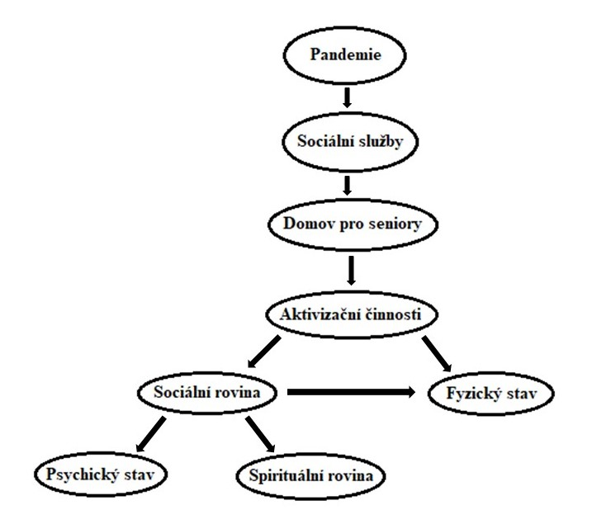
Schéma č. 1
Zdroj: Vlastní výzkum

Interpretace výsledků

V této části práce se zabývám vyhodnocením hlavní výzkumné otázky a objasněním kategorií, které jsou výsledkem získaných informací z mého skupinového rozhovoru.
Všechny pracovnice jsou seniory nazývány sestřičkami, proto pro upřesnění,
jsem zachovala v anonymitě také aktivizační pracovnici a označila ji takto „sestřička (V)“.

Vnímání bezpečnostních opatření
Podle analýzy rozhovorů senioři v domově pro seniory musely a stále musí dodržovat bezpečnostní opatření, které přichází z nařízení jak vlády, MPSV, MZ, Moravskoslezského kraje
a následně na míru upravené také ze strany sociální služby.
Z rozhovorů, bylo zřejmé, že senioři se sami rozhodli nejprve rozdělit tuto kategorii
do dvou pohledů, a to z pohledu při průběhu nouzového stavu a po něm.
Na začátku nouzového stavu byly zavedeny různá opatření, které museli senioři
i pracovníci domova dodržovat jako bylo například to, že pracovníci domova museli k seniorům na pokoje přicházet pouze v rouškách nebo když v prvních týdnech propuknutí nouzového stavu byli všichni senioři testováni na virové onemocnění COVID-19, sami respondenti tuto skutečnost citovali takto: „někdy ze začátku, co jsme tady byli zavření, nám tady zdravotní sestry brali krev
a testovali nás, jestli tu nemoc nemáme a sestřičky k nám na pokoje chodili už jenom v rouškách.“
V rámci dalších opatření bylo seniorům zakázáno opouštět areál domova, účastnit se kulturních a společenských akcí, měli povinnost nošení roušek, dodržování rozestupů čímž nastaly jak další povinnosti aktivizačním pracovníkům, tak omezení pro seniory. K rozšíření diskuse
se přidal další z respondentů, který tento fakt potvrdil a doplnil: „zakázali nám chodit do města, takže ani nakoupit jsme si sami zajít nemohli a mohli jsme se procházet jen po domově
a po zahradě, co tady máme, ale jen s rouškama a museli jsme od sebe udržovat rozestupy.
Taky nám zrušili oslavy, kavárničky, holička tady nemohla ani kněz, se kterým jsme měli mše.“
V domově byl také zákaz návštěv, nebo podávání stravy v jídelně zařízení, což bylo
pro seniory velkou změnou. Další z respondentů tuto skutečnost citoval takto: „No a nesměli jsme mít žádné návštěvy, rodina za námi nemohla a jídlo se nám nosilo už jenom na pokoje,
takže ani do té jídelny jsme nemohli, kde bychom se všichni mohli vidět a kde bychom si mohli všichni popovídat.“ Ostatní respondenti s výpovědí o stavu, který probíhal v domově při nouzovém stavu, souhlasili a neměli potřebu nic víc k tomuto dodávat.
Druhá vlna diskuse patřila rozvolňování podmínek v domově. V rámci rozvolňování
se začali postupně rozvolňovat i striktní podmínky, které v domově byli ze začátku a které trvaly více než 2 měsíce. Respondenti se k rozvolňování a podmínkám, které musí nyní dodržovat vyjádřili následovně: „No pořád musíme nosit ty náhuběnky, jak tomu já říkám, když chceme jít ven na zahradu, ale pořád nemůžeme chodit ani do toho města si třeba nakoupit.“
Pro seniory přibylo měření tělesné teploty a změna nastala v podobě možnosti návštěv rodinných příslušníků. Dalším respondentem bylo dodáno: „Teď nám měří každý den ráno a večer teplotu a jediné, co se změnilo k lepšímu, tak že za náma můžou chodit už rodiny.“
Ostatní respondenti se jen šťastně pousmáli pod rouškami, souhlasně přikyvovali a tiše schvalovali vyslovené myšlenky.
Z vyplynulých otázek a odpovědí vznikl také názor respondentů, kteří ohodnotili celkovou bezpečnostní situaci.
Všichni respondenti souhlasili, že bezpečnostní opatření, které v domově bylo zavedeno, mělo svou účinnost a všechno bylo provedeno s nejlepším úmyslem pro ně samotné. „Velice dobrý na to mám názor, že nás opravdu tak chránili, že kdyby nám to povolili všechno – chodit do toho města, návštěvy, mohli bychom něco dostat, opravdu nás uchránili od toho, to fakt musím říct, jsem z toho sice na nervy, ale udělali nám to tady dobře všechno.“
Další z respondentů se připojil a vyjádřil na celkové bezpečnostní opatření následně: „Myslíme si, že je to docela dobré, aby se to sem nedostalo, všechny pracovnice se snaží dělat,
co můžou, ale něco mi přijde i zbytečné, třeba to, že se mezi sebou v domově nemůžeme scházet“
Následně se přidávali další respondenti: „Jo, jsme rádi, že jsme všichni zdraví a že se
to tady nedostalo.“
Další ze seniorů dodal: „Já si myslím, že i přes všechny ty nevýhody, to tady je zabezpečené, a to že se snažili všechno tady pro nás udělat, takže to bylo opravdu dobře.“
„Jsem ráda, že tady prozatím nic není žádná ta nemoc, tak jsem spokojená, ale už by nás mohli pustit ven do města a už bychom mohli dělat všechny ty věci, co jsme dělali předtím, už je to dlouho pro nás, že se skoro nic neděje.“
Přes všechny nařízení a omezení, které vnikly v domově, ať už se jednalo o nošení roušek, zákazu vycházení mimo areál domova, zrušení organizování společenských a kulturních akcí v domově, zákazu návštěv, nařízení stravování na pokojích, pravidelné kontrolování zdravotního stavu seniorů, omezení v sociálním, duchovním a spirituálním rozvoji se senioři shodují, že veškerá opatření, která vznikla se neminula účinkem, vše bylo provedeno s nejlepším úmyslem pro ně samotné.

Vnímání aktivizačních činností
Změny, které s sebou přinesla různá bezpečnostní opatření zasáhla také aktivizační činnosti poskytované aktivizačním pracovníkem v domově pro seniory.
Respondenti okomentovali aktivizační činnosti, které probíhaly v domově před pandemií
a během zásahu pandemie.
V domově pro seniory ještě, než nastaly opatření se konaly kulturní a společenské akce, skupinové aktivity, výlety, vzdělávací programy, duchovní programy, a jiné. Pro popsání situace, která panovala před vznikem pandemie respondenti reagovali takto: „Když tady nebyl ještě ten virus tak to byly senzační věci, to jako musíme nechat. Na výlety se jezdilo, teď ty kavárničky se dělaly, na mše jsme mohli chodit, tréninky paměti jsme měli, furt se něco dělo, celý týden,
to uběhlo, ruční práce a cukroví se peklo, vařili jsme a teď to neutíká.“ Ostatní respondenti s vyjádřením souhlasili a z vypozorování, bylo vidět, že jim je po těchto aktivitách opravdu smutno.
Některé aktivizační činnosti vznikem bezpečnostního opatření se musely buď upravit, omezit nebo úplně zrušit. Rozdílnost respondenti citovali takto: „V tom průběhu je to takové omezené, že nemůžeme chodit ven tak jak bychom chtěli, nemůžeme chodit do města, předtím jsme chodili do města na slavnosti, co tam měli, nebo když nás sestřičky vzali na výlety,
hlavně ty kavárny byly, tréninky paměti. To fakt teď schází. Teď je to všechno hrozně omezené.“ Další z respondentů dodal: „No teď ani na ty mše nemůžeme chodit, takže si modleníčko musím dělat jenom na pokoji sama, scházet se nikde nemůžeme, jak to bylo dříve, nebo dělat oslavy.“
Pro doplnění se přidal další z respondentů, který se vyjádřil takto: „jo, chybí to ohromně,
tělo se procvičilo, veselí jsme byli, bylo to lepší, už bych tu chtěla být bez toho omezení, aby bylo všechno normální. Jenom je nám smutno, že nic nemůžeme pořádat, nemůžeme dělat žádné oslavy.“ Ostatní respondenti o rozdílu v aktivizačních činnostech byli s vyřčenými odpověďmi
ve shodě.
Senioři se také vyjádřili k různým typům aktivizačních činností, které jim byly v průběhu pandemie nabídnuty a poskytnuty aktivizačním pracovníkem v rámci možností. Aktivizační pracovnici jsem ve výpovědích označila jako „sestřička (V)“. Senioři typy aktivizačních činností vyjmenovali takto: „Chodíme tady na fototerapii, hrajeme hry na pokojích (Příloha č. 3),
tréninky paměti děláme, ale ne tak jako předtím, malovali jsme vajíčka na Velikonoce na pokojích
(Příloha č. 4), povídáme si na pokojích se sestřičkami, chodíme na zahradu (Příloha č. 5), přesazovali jsme květiny a sadili bylinky na zahradě.“ (Příloha č. 6) Další z respondentů
doplnil: „Sestřičky se snaží udělat i práci za kadeřnici, takže nám upravují vlasy, stříhají nás,
barví nám je a dělají nám účesy, dělají nám i manikúru a pedikúru, protože už to bylo třeba,
už to bylo hrozné a je třeba se o to starat, protože jsme byli zvyklí, že tady kadeřnice chodila pravidelně.“ Další senior doplnil: „Sestřička (V) nám chodí na nákupy, protože normálně nám to nosila rodina, ale když tady teď nemůžou, tak to musí dělat sestřička pro nás všechny.
Občas nám přinese na pokoje i zvířátka, protože tady na zahradě máme králikárnu, takže se můžeme pomazlit i s micánkem a morčátkem.“ (Příloha č. 7) Další respondenti neměli potřebu nic dalšího dodávat a souhlasili s odpověďmi.
Aktivizační pracovnice se snažila v rámci možností spojené s bezpečnostním opatřením zajistit pro uživatele všechno to, co bylo pro danou situaci možné.
Senioři také popsali způsob poskytování aktivizačních činností, které poskytovala aktivizační pracovnice (V) během pandemie. „Je to omezené, neděláme to, co bychom dělali normálně a je zpříjemnění, když sestřička (V) přijde a povídáme si.“ Senioři, hodnotili i aktivizační pracovnici: „Sestřička (V) ta se snaží, ta lítá furt, ta se o nás stará. Holička, jak tady nemůže chodit, tak sestřička (V) dělá, co může a když něco potřebujeme z obchodu, tak nám zajde, je šikovná.“ Zbytek respondentů, kteří se nevyjádřili, přikývnutím souhlasili.
Při rozhovoru jsme otevřeli i téma, zda jim poskytování aktivizačních činností během pandemie přineslo nějaké výhody.
Pro seniory je velmi zpříjemňující, když se za stávajících podmínek můžou s ostatními seniory potkávat ve venkovních prostorech domova. „Výhodou možná je to, když můžeme jít aspoň na chvíli ven a vidět se s některými aspoň.“
Pro někoho to, ale přineslo i větší míru individuálního přístupu při aktivizačních činnostech „Že mám sestřičku jen sama pro sebe, že si můžeme povídat sami na pokoji.“
Někteří v tom neviděli žádné výhody, spíše naopak. „No tak výhody v tom asi byli,
no ale když sestřička (V) dělá tu svou práci normálně, tak se nám věnuje více, protože se
každý den něco děje a teď, když nás je tady tolik, tak nestihne všechny projít za jeden den.
Takže když jsme se mohli sejít v té kavárničce, tak jsme měli pocit, že se nám věnuje“, „Výhody to pro někoho moc žádné nepřineslo, všechny sestřičky se snaží, musí tady být dlouho, ale starají se o nás moc dobře.“
Aktivizační činnosti se musely situaci přizpůsobit. V porovnání se aktivizační činnosti během pandemie poskytovaly více individuálně, někteří tohle vnímali jako výhodu, kterou tato pandemie přinesla. Senioři vnímali veškeré úpravy, omezení nebo úplná zrušení některých aktivizačních činností. Převážná většina seniorů, však strádá po aktivitách, které by je opět sociálně rozvíjely. Omezení aktivizačních činností se odrazilo také na duchovním a spirituálním rozvoji seniorů. Senioři také vnímali dopad na jejich fyzický i psychický stav. Uživatelé služby
si uvědomovali zvýšené náročnosti práce aktivizační pracovnice, která ještě přes svou práci,
dělala práci za extérní pracovníky – kadeřnice, pedikérky aj. Bezpečností opatření přineslo s sebou také omezení aktivizační činnosti v nemožnosti procházek do města a zrušení návštěv, které spolu v některých bodech úzce souvisí. Jelikož ať už v jedné nebo druhé formě aktivizace byl zajištěn nákup věcí, které si senioři přáli. Senioři vnímali, že tahle zodpovědnost, kdy musela obstarat nákup 37 uživatelům ze svého pracoviště, padla v plném rozsahu na aktivizační pracovnici. Zároveň si respondenti uvědomují, že je to pro aktivizační pracovnici velmi náročné,
aby se v jednom dni věnovala všem, jak to bylo předtím. Senioři porovnávali aktivizační činnosti před a během pandemie a měli pocit, že před pandemií se pořád něco dělo.

Snížení sociálního kontaktu
S bezpečnostním opatřením přišly i omezení, které senioři citovali takto: „Nemohli jsme se scházet v místnostech, nedělali jsme to všechno co, jsme dělali předtím.“ Následně se vyjádřil další z respondentů: „Nesmíme se scházet na pokojích a musíme dodržovat rozestupy, taky cvičení nám chybí že není, celý den je moc dlouhý, jen vycházíme na chvíli ven.“ Další respondent k tomuto doplnil: „No nejhorší je, že musíme být hlavně na pokojích a nesměli jsme mít žádné návštěvy,
teď už aspoň ty návštěvy povolili, ale pořád třeba nemůžeme společně péct, vařit, jak jsme to dělávali, ani vypít zdravotní nemůžeme společně, jen sami na pokojích.“ Ostatní respondenti se začali smát a souhlasili.
K rozšíření odpovědi jsem se respondentů doptala, co tedy pro ně bylo nejtěžší ze všech těch omezení a všichni se shodli na tomto: „To že jsme se nemohli všichni sejít. Pořád sedíme tady, jsem z toho na nervy, je to na nic, trochu kdyby se to už uvolnilo, už jsou i návštěvy povolené,
tak je to pro ty staré lidi dobré. Ale hrozné je i to, že nejsou ty kavárničky a to, že jsme většinu času na pokoji, někteří si čteme, luštíme křížovky, koukáme na televizi, tak se snažíme nějak zabít čas.“
Všichni respondenti se shodli na tom, že velkou nevýhodou při poskytování aktivizačních činností, byl sociální kontakt. Chyběl jim osobní kontakt s ostatními seniory z domova,
kterou popsali takto: „Velká nevýhoda byla v tom že pokud se nedalo chodit víc ven, že bylo třeba špatné počasí, tak jsme chtěli vidět ostatní lidi, které jsme neviděla bůhví jak dlouho a jak se dalo chodit ven, tak jsme se konečně mohli vidět aspoň na chvíli zase a byli jsme za to opravdu rádi.“ Ostatní respondenti k tomuto tématu neměli co dodat a jen souhlasili.
Pro seniory je velmi důležité udržovat sociální kontakt ať už s rodinou, s kulturním
a sociálním životem mimo domov nebo s ostatními seniory. Proto jsem rozšířila mé dotazování
a zajímalo mě jaké změny vnímali v sociálním kontaktu v rámci aktivizačních činností během pandemie. K tomuto se senioři vyjádřili následovně: „No nemůžeme se scházet tak jak předtím, předtím jsme se potkávali v jídelně u jídla a vždycky jsme si povídali, i ty kavárničky, když jsme se sešli v místnosti tak jsme dělali něco společně, pekli jsme a teď nemůžeme a když chodíme ven, tak se tam všichni nedostanou třeba kvůli jejich zdraví, takže to dost chybí no, že se teď nemůžeme potkat se všemi.“ Další z respondentů jen doplnil: „Nemůžeme mít skupinky, to mi hrozně chybí, jsme měli na druhé budově narozeniny a oslavy, a bylo veselo, a teď celý den na pokoji, je to změna je, já už doufám, že už to brzo skončí, a budeme se normálně bavit a budeme si moct normálně zajít ven.“
Velkou změnou v poskytovaných aktivizačních činnostech vnímali senioři především v sociálním kontaktu. Sociální kontakt se pro seniory omezil natolik, že se nemohli scházet
ve společenských místnostech, na pokojích ani v jídelně. V rámci aktivizačních činností se musely omezit příležitosti s ní spojené – organizování narozeninových oslav, pečení, vaření aj. Seniorům v rámci sociálního kontaktu také velice chyběla možnost návštěv jejich rodinných příslušníků.
Jak už z teoretického podchycení této práce víme, jednou z hlavních životních hodnot seniora
je orientace směřovaná k rodině. Pro úplnost této kategorie je podstatné zmínit i snížení kontaktu s okolím, jako je navštěvování společenských a kulturních míst, které také podporují jejich sociální rozvoj.

Zhoršení fyzického a psychického stavu
Někteří respondenti, kvůli situaci, která vznikla v domově pociťují v rámci aktivizačních činností snížení fyzické aktivity, kterou popsali senioři takto: „No jasně, vidím to na sobě, že se mi zhoršily kolena tím, jak se nemůžeme moc hýbat a třeba ani do toho města nemůžeme jít,
jako aspoň na těch pokojích si člověk může zacvičit, ale to prostě pro starého člověka nestačí,
když se ještě může normálně pohybovat.“
Pro některé to způsobilo komplikace spojené s kontrolami a rehabilitací v nemocnici:
„U mě ani ne, akorát mi teď vadí, že se nemůže jezdit do nemocnice na kontroly a rehabilitaci,
to je nevýhoda, protože bych už chtěla to mít za sebou a teď nemám ani jednu kontrolu
ani rehabilitaci, až to povolí tak já asi budu v té nemocnici každý den.“
Pro některé seniory, měla celá situace s bezpečnostním opatřením dopad na jejich fyzický i psychický stav: „Já mám hodně chodit a dále chodit a když nejdu do toho města ta noha mě víc bolí, než jak jsem předtím více chodila, přišla jsem domů nohu jsem krásně ohýbala a teď je to
o dost horší, to mi chybí že nemůžu dále chodit, jen po té zahradě to je málo pro mě,
a je to na nervy taky, na nervy to působí hodně, pořád sedím doma, už aby byl konec, psychicky to působí hrozně, cítím jak jsem hrozně nervózní, už nejsem ani tak veselá, mluvit se mi moc nechce už jen sedím a poslouchám, působí to hrozně na ty nervy.“
Omezení v aktivizačních činnostech má dopad na fyzický a psychický stav uživatelů.
Před pandemií byli senioři zvyklí chodit do města, kde měli možnost delších procházek. Momentálně se jejich fyzický stav zhoršil, jelikož chůze pouze po zahradě není pro ně dostačujícím pohybem. Projevy dopadu na psychický stav se zvýšila nervozita a stres. Zhoršení psychického stavu se projevilo na poklesu veselé nálady a verbálního komunikačního projevu.

Diskuse
Z výzkumu vyplývá, že ze vzniklé situace, která omezovala poskytování aktivizačních činností pro seniory, zapříčinila zhoršení rozvoje po stránce fyzické, psychické, sociální, duchovní i spirituální. Na základě veškerého omezení a nevýhod vyplývajících pro seniory v tomto domově se opatření neminula účinkem a samotným názorem seniorů bylo potvrzeno, že vše bylo provedeno s nejlepším úmyslem pro ně samotné.
Pro lidskou populaci, byla tato pandemická situace novou zkušeností. A ačkoli na ni společnost nebyla připravená, dokázala se ji během velmi krátkého časového úseku přizpůsobit. Tato vzešlá situace byla a stále je velkým ponaučením pro celou naši společnost.
Myslím si však, že tento výzkum je jen pouhým útržkem, kterého můžeme v rámci tématu pandemie a jeho vlivu dosáhnout. Dle mého názoru by se dalo zkoumání rozšířit nejen v podobě různých sociálních služeb, ale také na jednotlivé poskytované služby v domově během pandemie, jako je například přímá péče aj. Určitě by nebylo od věci zkusit vytvořit plán/ projekt pro možnou příští podobnou situaci, která se například zaměří na všechny potřeby uživatele – bio-psycho-socio-spirituální.
Pro implementaci v praxi je možné využít tento výzkum k vyhodnocení správného bezpečnostního opatření v domovech pro seniory. Samotný výzkum můžeme použít jako návod pro aktivizační pracovníky v domovech pro seniory, jak postupovat při opakované pandemické nákaze, ale zároveň může do budoucna sloužit jako návrh pro zlepšení poskytování aktivizačních činností a zaměření se na různé potřeby uživatelů v domovech pro seniory v případě opakované situace.
Limity, které mě provázely výzkumem byly zejména při rozhovorech, jelikož senioři
od sebe museli mít pořád rozestupy a pro pracovnice bylo obtížné je všechny usadit tak,
aby bylo vidět na videohovor, aby mi sami respondenti rozuměli a slyšeli mě, a abych rozuměla
i já jim, jelikož senioři museli mít stále roušky na sobě a museli být ve venkovním prostoru domova. S celou situací jsme si však všichni poradili a s drobnou úpravou techniky, nastavení hlasitosti
na maximum se vše dalo zvládnout a dotáhnout do konce. Možným dalším limitem pro tento výzkum je vyjadřování seniorů, jak je vidět v samotných citacích výzkumu, avšak při práci s touto cílovou skupinou se s tímto musí počítat.

Závěr
Cílem práce bylo zjistit, jak senioři v domově pro seniory Duha v Novém Jičíně vnímali zajištění aktivizačních činností během pandemie. Celkový výsledek, jaký mi výzkum přinesl bylo zjištění, že na základě veškerého omezení a nevýhod vyplývajících pro seniory v tomto domově se veškerá opatření neminula účinkem a samotným názorem seniorů bylo potvrzeno, že vše bylo provedeno s nejlepším úmyslem pro ně samotné. Tímto se dostávám k výsledku hlavní výzkumné otázky, kdy senioři popisovali, jak vnímali poskytování aktivizačních činností během pandemie. Samotné zajištění aktivizačních činností hodnotí senioři velmi pozitivně. Vnímali, že se aktivizační pracovnice i přes všechna omezení snažila dělat co mohla a také se snažila nahrazovat aktivity jiných pracovníků například kadeřnice, pedikérky aj., kteří kvůli nařízení během pandemie nemohli zavítat do domova. Na druhou stranu, však senioři vnímali, že kvůli pandemii během aktivizačních činností byli omezení v tělesném rozvoji, duchovním rozvoji, sociálních kontaktech,
jak s ostatními seniory, tak s rodinnými příslušníky. Senioři potvrdili, že opatření mělo vliv také na jejich psychický stav.
Při této práci jsem použila kvalitativní výzkum, který mi poskytl osobní názory seniorů. Z výzkumu vyplývá, že ze vzniklé situace, která omezovala poskytování aktivizačních činností
pro seniory, zapříčinila zhoršení rozvoje po stránce fyzické, psychické, sociální, duchovní
i spirituální.
Myslím si, že tato práce je jen pouhým útržkem, kterého můžeme v rámci tématu pandemie a jeho vlivu dosáhnout. Dle mého názoru by se dalo zkoumání rozšířit nejen v podobě různých sociálních služeb, ale také na jednotlivé poskytované služby v domově během pandemie, jako je například přímá péče aj. Určitě by nebylo od věci zkusit vytvořit plán/ projekt pro možnou příští podobnou situaci, která se například zaměří na všechny potřeby uživatele – bio-psycho-socio-spirituální.
Pro implementaci v praxi je možné využít tuto práci k vyhodnocení správného bezpečnostního opatření v domovech pro seniory. Bakalářskou práci můžeme použít jako návod pro aktivizační pracovníky v domovech pro seniory, jak postupovat při opakované pandemické nákaze, ale zároveň může do budoucna sloužit jako návrh pro zlepšení poskytování aktivizačních činností a zaměření se na různé potřeby uživatelů v domovech pro seniory v případě opakované situace.

Bibliografický seznam

ASOCIACE POSKYTOVATELŮ SOCIÁLNÍCH SLUŽEB ČESKÉ REPUBLIKY. Doporučený standard kvality pro domovy pro seniory ČR. Apsscr.cz [online]. Tábor, 2015. ISBN 978-80-904668-8-3. Dostupné z: http://www.apsscr.cz/cz/projekty/doporuceny-standard-kvality
AVENIER, Co přesně znamená stav pandemie. Ockovacicentrum.cz [online]. © 2015, [cit. nedatováno]. Dostupné z: https://www.ockovacicentrum.cz/cz/co-znamena-stav-pandemie
DUHA p.o. Domov pro seniory. Domovduha.cz [online]. © 2008–2020 [cit. 2018-01-01]. Dostupné z: https://www.domovduha.cz/domov-pro-seniory/
DUHA p.o. Zpráva o činnosti a plnění úkolů p.o. za rok 2018. Domovduha.cz [online]. © 2008–2020 [cit. 2019-02-22]. Dostupné z: https://www.domovduha.cz/ke-stazeni/
HENDL, Jan a Jiří REMR. Metody výzkumu a evaluace. Praha: Portál, 2017. ISBN 978-80-262-1192-1.
HENDL, Jan. Kvalitativní výzkum: základní teorie, metody a aplikace. Čtvrté, přepracované a rozšířené vydání. Praha: Portál, 2016. ISBN 978-80-262-0982-9.
JAROŠOVÁ, Darja. Péče o seniory. Ostrava: Ostravská univerzita, 2006. ISBN 80-7368-110-2.
KUBÁTOVÁ, Helena. Sociologie. Olomouc: Univerzita Palackého v Olomouci, 2009. ISBN 978-80-244-2315-9.
MALÍKOVÁ, Eva. Péče o seniory v pobytových sociálních zařízeních. Praha: Grada, 2011. Sestra (Grada). ISBN 978-80-247-3148-3.
MATOUŠEK, Oldřich. Slovník sociální práce. Praha: Portál, 2008. ISBN 978-80-7367-368-0
MENTEM. 2014.Senioři. In: mentem.cz/blog [online]. 28.září 2014 [cit. 2014-09-28]. Dostupné z: https://www.mentem.cz/blog/seniori/
MINISTERSTVO PRÁCE A SOCIÁLNÍCH VĚCÍ. Sociální služby. (a) Mpsv.cz. [online]. [cit. 2020-05-12] Dostupné z: https://www.mpsv.cz/socialni-sluzby-1
MINISTERSTVO PRÁCE A SOCIÁLNÍCH VĚCÍ. Sociální služby. (b) Mpsv.cz. [online]. [cit. 2020-06-12] Dostupné z: https://www.mpsv.cz/socialni-sluzby-info
MINISTERSTVO PRÁCE A SOCIÁLNÍCH VĚCÍ. Standardy kvality sociálních služeb – příručka pro uživatele. Mpsv.cz [online]. [cit. 2019-10-16] Dostupné z: https://www.mpsv.cz/kvalita-socialnich-sluzeb-standardy-podpora
MINISTERSTVO ZDRAVOTNICTVÍ ČESKÉ REPUBLIKY. Koronavirus v České republice a ve světě. Koronavirus.mzcr.cz [online]. © 2020 [cit. 2020-03-27]. Dostupné z: https://koronavirus.mzcr.cz/koronavirus-v-ceske-republice-a-ve-svete/
MINISTERSTVO ZDRAVOTNICTVÍ ČESKÉ REPUBLIKY. Příznaky koronaviru u seniorů. Koronavirus.mzcr.cz [online]. © 2020 [cit. 2020-04-27]. Dostupné z: https://koronavirus.mzcr.cz/priznaky-koronaviru-u-senioru/
MINISTERSTVO ZDRAVOTNICTVÍ ČESKÉ REPUBLIKY. Souhrn všech platných opatření na územní ČR během nouzového stavu. Koronavirus.mzcr.cz [online]. © 2020 [cit. 2020-03-14]. Dostupné z: https://koronavirus.mzcr.cz/souhrn-vsech-platnych-opatreni-na-uzemi-cr-behem-nouzoveho-stavu/
MINISTERSTVO ZDRAVOTNICTVÍ ČESKÉ REPUBLIKY. Základní informace o koronaviru. Koronavirus.mzcr.cz [online]. © 2020 [cit. 2020-03-20]. Dostupné z: https://koronavirus.mzcr.cz/zakladni-informace-o-koronaviru/
MLÝNKOVÁ, Jana. Pečovatelství: učebnice pro obor sociální činnost. 2., doplněné vydání. Praha: Grada Publishing, 2017. ISBN 978-80-271-0132-0.
ONDRUŠOVÁ. Jiřina. Sociální gerontologie a geriatrie. Praha : Univerzita Karlova. 2017, docplayer.cz [online]. Dostupné z: https://docplayer.cz/105302521-Socialni-gerontologie-geriatrie-jirina-ondrusova.html
ŠEJDA, Jan, Zdeněk ŠMERHOVSKÝ a Dana GÖPFERTOVÁ. Výkladový slovník epidemiologické terminologie. Praha: Grada, 2005. ISBN 80-247-1068-4.
ŠÍN, Robin. Medicína katastrof. Praha: Galén, 2017. ISBN 978-80-7492-295-4.
ŠVAŘÍČEK, Roman a Klára ŠEĎOVÁ. Kvalitativní výzkum v pedagogických vědách. Praha: Portál, 2007. ISBN 978-80-7367-313-0.
THOROVÁ, Kateřina. Vývojová psychologie: proměny lidské psychiky od početí po smrt. Praha: Portál, 2015. ISBN 978-80-262-0714-6.
TRACHTOVÁ, Eva. Potřeby nemocného v ošetřovatelském procesu. 2. vyd. Brno: Institut pro další vzdělávání pracovníků ve zdravotnictví, 2001. ISBN 80-7013-324-8.
VLÁDA ČR. Mimořádná opatření. Vláda.cz [online]. © 2009-2020 [cit. 2020-06-08]. Dostupné z: https://www.vlada.cz/cz/epidemie-koronaviru/dulezite-informace/mimoradna-opatreni-_-co-aktualne-plati-180234/
Vyhláška č. 505 ze dne 15. listopadu 2006, kterou se provádějí některá ustanovení zákona o sociálních službách. In: Sbírka zákonů České republiky. Částka 164, s. 504-506. Dostupné také z: https://www.zakony.cz/zakony/2006/501/zakon-505-2006-Sb-SB2006505
WORLD HEALTH ORGANIZATION. Q&A on coronaviruses (COVID-19). Who.int [online]. © 2020 [cit. 2020-04-17]. Dostupné z: https://www.who.int/emergencies/diseases/novel-coronavirus-2019/question-and-answers-hub/q-a-detail/q-a-coronaviruses
WORLDMETERS, Coronavirus. Worldmeters.info [online]. [cit. 2020-06-20] Dostupné z: https://www.worldometers.info/coronavirus/country/czech-republic/)
Zákon č. 108 ze dne 14. března 2006 o sociálních službách vysokých školách. In: Sbírka zákonů České republiky. Částka 37, s. 107-114. Dostupný také z: https://ppropo.mpsv.cz/zakon_108_2006
ZDRAVOTNICTVÍ A MEDICÍNA. Kognitivní funkce a stárnutí. Zdravi.euro.cz [online]. [cit. 2012-10-05] Dostupné z: https://zdravi.euro.cz/clanek/sestra/kognitivni-funkce-a-starnuti-466846

Přílohy
Příloha č. 1 - Stezka tréninku paměti
Příloha č. 2 - Informovaný souhlas s využitím výzkumného materiálu
Příloha č. 3 – Hry na pokojích
Příloha č. 4 – Velikonoce na pokojích
Příloha č. 5 – Procházky po zahradě
Příloha č. 6 – Přesazování květin a sázení bylinek na zahradě
Příloha č. 7 – Terapie se zvířaty

Příloha č. 1
Stezka tréninku paměti
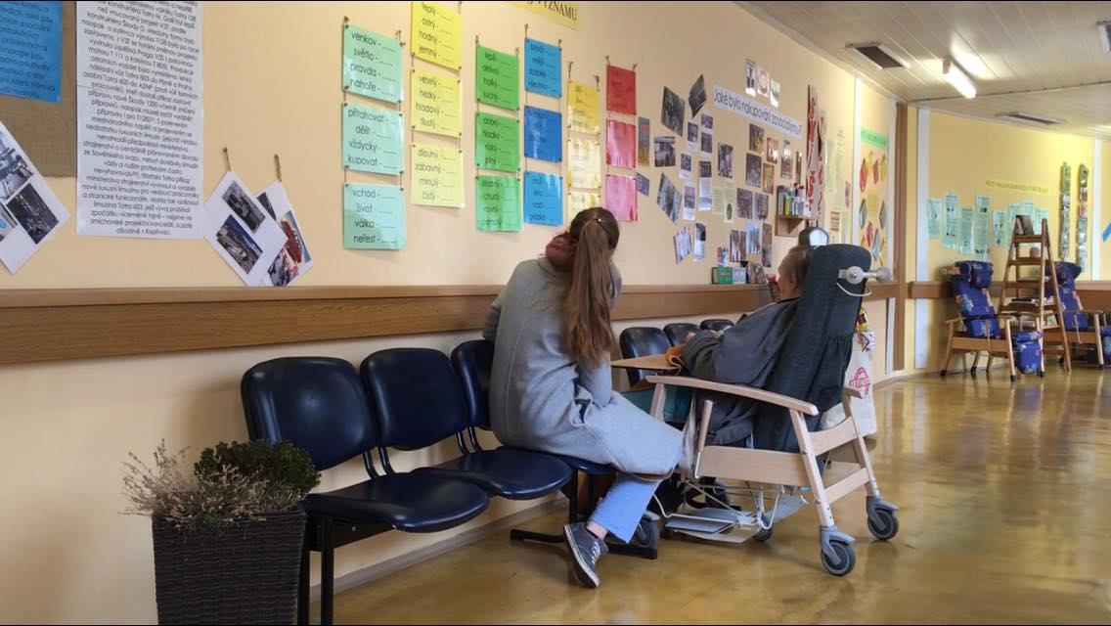
Zdroj: Vlastní fotografie

Příloha č. 2
INFORMOVANÝ SOUHLAS S VYUŽITÍM VÝZKUMNÉHO MATERIÁLU
Analýza aktivizačních činností pro seniory v domově Duha během pandemie
zaznamenaného pro účely bakalářské práce výzkumného charakteru

Výzkum probíhá pouze pro účely zpracování bakalářské práce na Cyrilometodějské fakultě v Olomouci oboru mezinárodní sociální a humanitární práce.

Cílem výzkumu je zmapovat, jak senioři v domově pro seniory Duha v Novém Jičíně vnímali zajištění aktivizačních činností během pandemie.

Pro účely výzkumu nejsou důležité osobní údaje respondentů (jako je například jméno, bydliště). Rozhovor, který s Vámi bude zaznamenán a nahráván na diktafon, v rozmezí vašich časových možností, bude ihned po jeho pořízení anonymizován. Všechny veřejně přístupné výstupy z výzkumu a jeho analýzy budou citovány anonymně a bude s nimi nakládáno bez vazby na Vaši osobu.

Souhlasím s poskytnutím rozhovoru pro účely výše popsané výzkumné části v rámci bakalářské práce.

V Novém Jičíně dne……………….

Podpis dotazovaného: Podpis výzkumníka:
Příloha č. 3
Hry na pokojích
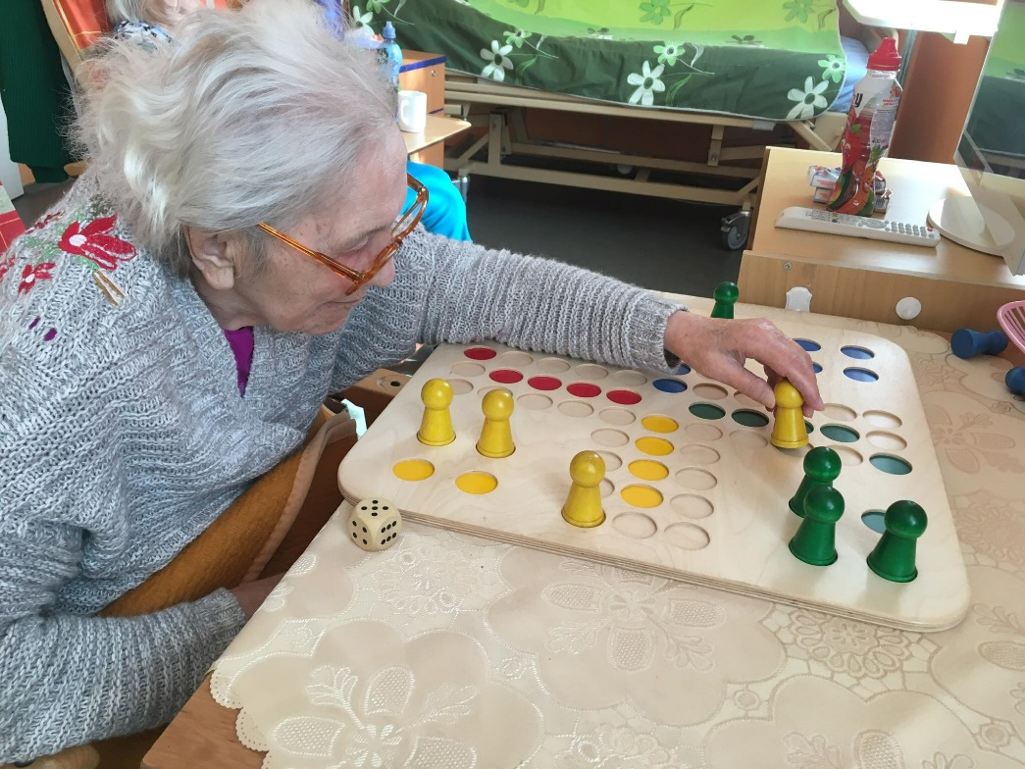
Zdroj: Vlastní fotografie
Příloha č. 4
Velikonoce na pokojích
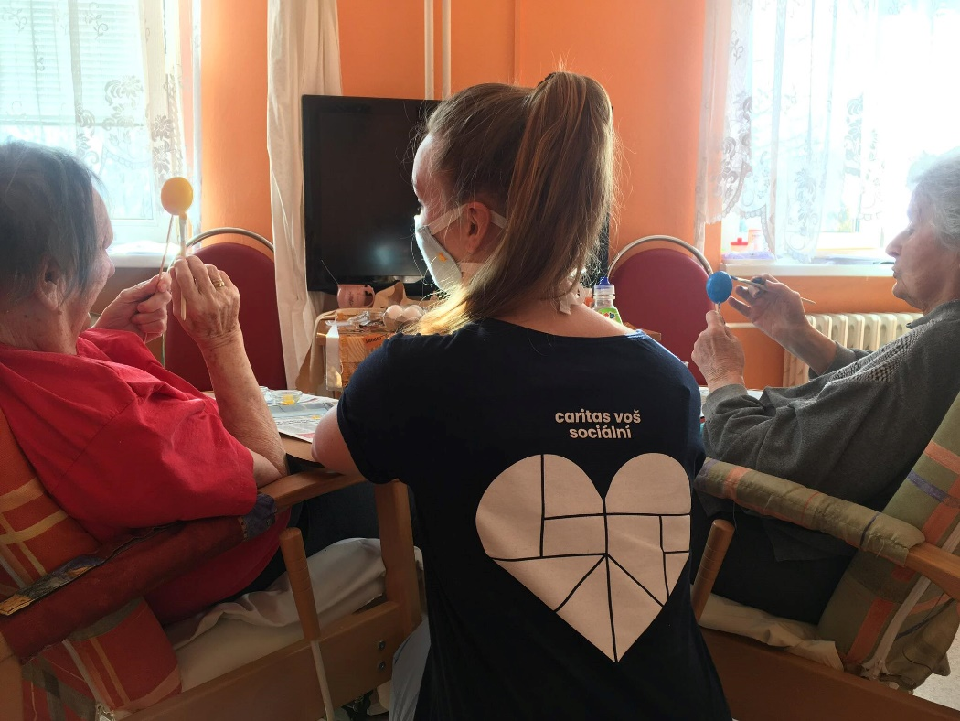
Zdroj: Vlastní fotografie
Příloha č. 5
Procházky po zahradě
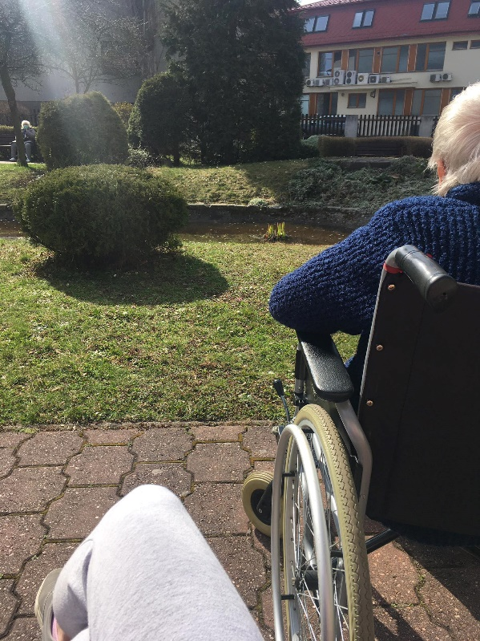
Zdroj: Vlastní fotografie
Příloha č. 6
Přesazování květin a sázení bylinek na zahradě
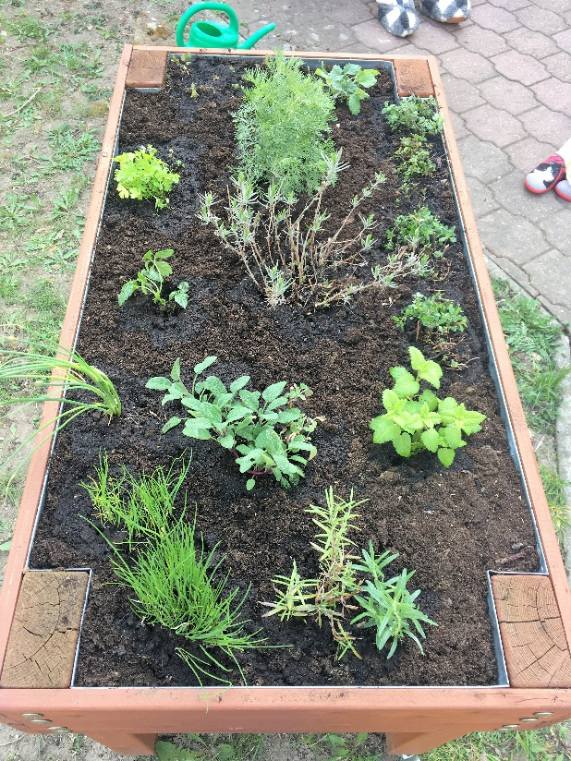
Zdroj: Vlastní fotografie
Příloha č. 7
Terapie se zvířaty
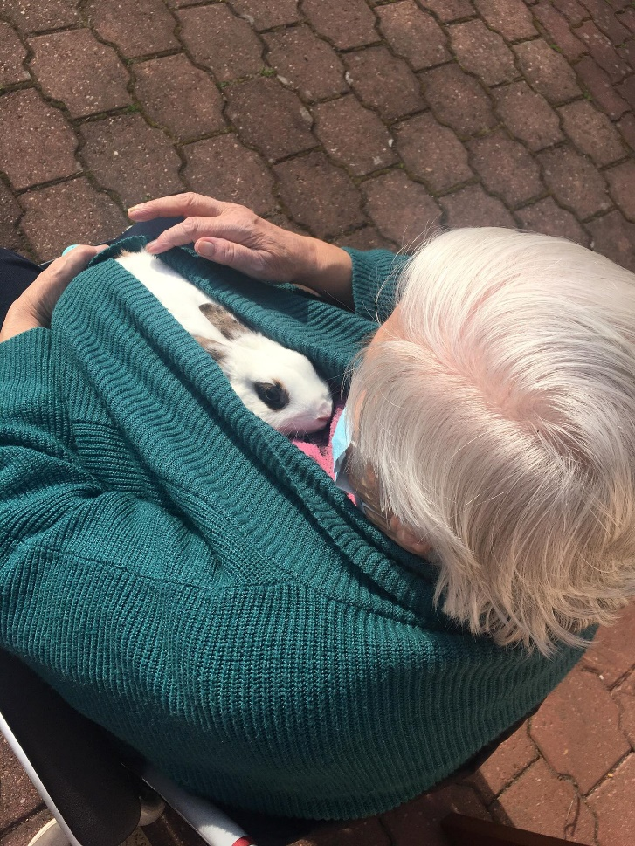
Zdroj: Vlastní fotografie

